长与立
“长”是指紧靠着自己在棋盘上已有棋子继续向前延伸行棋。
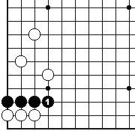  图一 | 图一：图中的黑1就是“长”。  “长”一般用于与对方接触交战的时候，便于将己方的子连成一片，更好地攻击对方。
“立”与“长”有着微妙的差别，“立”主要指向紧靠着自己原有的棋盘上的棋子方向向下或向边线方向的行棋。
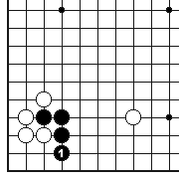  图二 | 图二：黑1紧靠上边的黑棋，向下，向边线方向行棋，被称为“立”。
在有些时候，一着棋既可以说它是“长”，也可以说它是“立”，“立”与“长”都有一定的相对性。
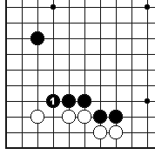  图三 | 图三：黑1既可以是“长”同时也可说是“立”。
关
“关”是指与自己在棋盘上的原有棋子隔一路行棋。
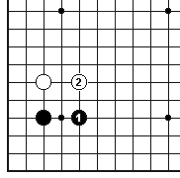  图一 | 图一：对于黑方原有的一子来说，黑1就叫“关”。  同样，对于左边上的白方原有一子来说，白2也叫“关”。
冲
“冲”这个术语是指紧靠着自己在棋盘上原有的棋子向对方的“关”形中间的空交叉点处行棋，这就叫“冲”。
“冲”经常是运用自己强的一面去阻击对方，将对方的棋分成两块，以利于寻找机会消灭对方。
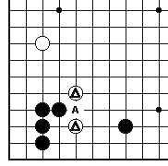  图一 | 图一：白△两子是“关”的形状，A位是“关”形中的空交叉点，假若黑方在A位行棋就可以说成是“冲”。
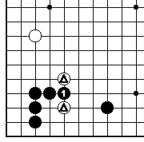  图二 | 图二：这是黑1冲过时的图形，黑1把白“关”形的两个棋子分开了。
跳
跳的形状与“关”形是相同的，都是在与原有棋子隔一路的位置上行棋。
但一般情况下所说的关是含有向宽阔地带或中腹扩展的意味，而“跳”则一般用于双方对局彼此接触交战的时候，为逃出已方的孤子或者追杀对方薄弱的棋最常用到它。
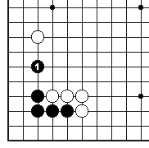  图一 | 例如：图一中的黑1“跳”出是为巩固自己、攻击对方。
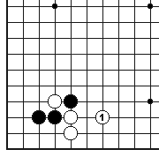  图二 | 图二中的白1一子的“跳”是在双方交战时的手段，它是相对于白原有的一子来说的。
尖
在已方原有棋子的斜上或斜下一路处行棋称为“尖”
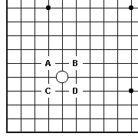  图一 | 对于图一中原有的白一子来说，无论白是在A、B、C、D的哪处行棋，都可叫做“尖”。由于尖的步调较小，人们也习惯地称它为“小尖”。  在实战中，尖是一种很坚实的下法，通常它的棋形不会太坏。
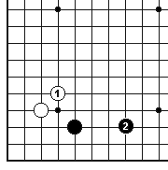  图二 | 图二中的棋形是以后下棋常用到的图形，以后还详细介绍，这里的白1尖是有深意的一着，它相当坚实。
飞
飞也叫“小飞”，是指在原有棋子的呈“日”字形的对角交叉点处行棋。
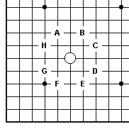  图一 | 图一：相对于图中原有的白棋一子来说，无论白方在A、B、C、D、E、F、G、H这些字母代表的位置的任一处行棋，都可以称其为“飞”。
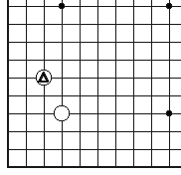  图二 | 图二：相对于白方原有的一子来说白△是飞，反过来，相对于白方△一子，白原有的一子也叫做飞。
飞的形式还有“大飞”。它是指在原有棋子的呈“目”字形的对角交叉点处行棋。
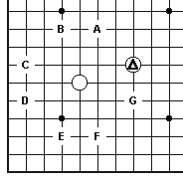  图三 | 图三：白△就叫白原有一子的"大飞"。  同样，假若白方今后在A、B、C、D、E、F、G处分别行棋，也叫做大飞。
"飞"最特殊的形式是"象步飞"。"象步飞"的形状很象中国象棋中"象"的走法，因此而得名。
"象步飞"是在原有棋子的呈"田"字形状的对角空交叉点处行棋。
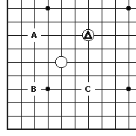  图四 | 图四：相对于白原有的棋子，白△子就是象步飞，假若白棋行在A、B、C三点中的任何一处也可称作"象步飞"。
镇
镇是一方的棋子行在另一方向中腹关起的位置，这手棋叫"镇"。
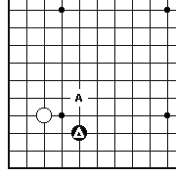  图一 | 图一：假如黑方将棋走在A位，相对于黑△一子，叫做"关"。这是前面刚刚讲过的术语。但是假若黑方没有占到A位，而是白方下在A位，将是什么样子呢？
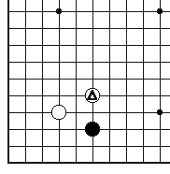  图二 | 图二：白△相对白星位的一子来说"飞"，这也刚刚讲过，那么，白△相对于黑原有的一子来说是什么呢？这就是"镇"。
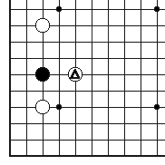  图三 | 图三：白△一子对黑一子叫做镇。"镇"是阻挡对方向中央发展，攻击对方薄棋，削减对方的势力的重要手段。图三中的白△对黑一子就是攻击意识较强的"镇"。
挂
"挂"也称挂角，是布局常用的行棋方法。
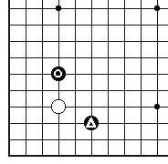  图一 | 图一：黑△是对白星位一子的挂角，黑○一子也可算是对白星位一子的挂角。
挂就是在布局时，一方已有一子占角的情况下，另一方在其附近相差一、二路的位置上行棋，挂是为破坏对方完全占有角部而与对方分占角部的主要行棋方法。在三线上行棋的挂，叫"低挂"，在四线上行棋的挂，一般叫"高挂"。高挂、低挂、再按横向区分可分为一间高挂、二间高挂、一间低挂、二间低挂，小飞挂、大飞挂等。
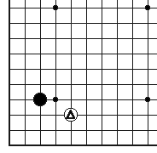  图二 | 图二：对黑原有的角上一子，白△叫"一间低挂"，也可以叫"小飞挂"。
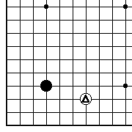  图三 | 图三：对黑星位原有的一子，白△一子可称"大飞挂"也可称"二间低挂"。
夹
"夹"是对局的一方用两子将另一方的棋子夹在中间的行棋方法。
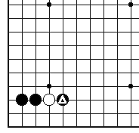  图一 | 图一：对白一子来说，黑△一子形成对白的"夹"，这种紧靠对方棋子的"夹"，也叫"紧夹"。还有宽一路的"夹"，宽二路的"夹"等等。  宽一路的"夹"叫"一间夹"宽二路的夹叫"二间夹"。
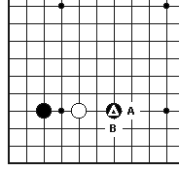  图二 | 图二：黑△一子就是对白子的"一间夹"，若放在A位叫"二间夹"，B位叫"一间低夹"。
还有一种"夹"叫"反夹"，是指当一方棋子被另一方夹住时，被夹的一方从对方棋的另一侧再夹对方一手棋。
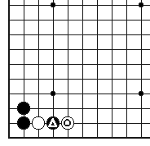  图三 | 图三: 黑△是对白原有一子的夹，而白◎则对黑△的夹，叫"反夹"，"反夹"也可称作"回夹"。
断
"断"也可称"切断"，是直接切开对方棋与棋之间的连络，使对方的棋分散开的行棋方法。
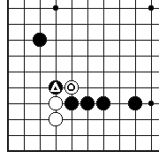  图一 | 图一：黑△一子将白◎和白角上的二子分断成两片棋，使对方的棋失去连络，从而在攻击中得到便宜。
跨
跨是对局的一方在有周围棋子援助的情况下，将已方的棋插到对方小飞的棋形中
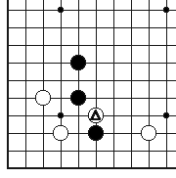  图一 | 图一：白△一子就是对黑方的"跨"。
跨有时用于切断对方连络，所以有"跨断"的用语，但这并不是绝对的，"跨"有时也是仅仅为了行棋的需要，根据情况而定的。
空
"空"是指围成的地域。
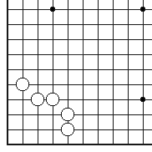  图一 | 图一：被白棋围住的角部空地有十四个空交叉点，这些交叉点基本上已经属于白方所有，黑方不容易侵入进去，这样的地域叫"空"。
虎
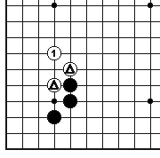  图一 | “虎”的基本意思也就是说，在原来棋盘上呈尖形二子△点（见图一）的基础上，再下一着，使之构成“品”字形状。虎，还包含有虎口；双虎等术语。
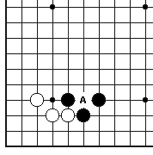  图二 | 虎口就是虎形的三子由三面围拢中的空着的那个交叉点，A点就是虎口（见图二）。虎口朝上方也就是朝中央则叫上虎，虎口朝下，确切地说朝边角则叫下虎〔见图三（1）（2）〕。
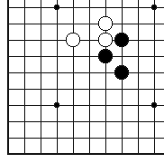  图三 （1） | 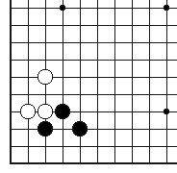  图三 （2）
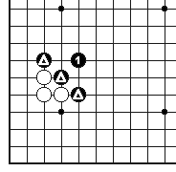  图四 | 双虎，就是由三个棋子构成两个断点，三子呈连续小尖状，（△）使其下一着棋可同时形成两个虎口（见图四）。
了解虎的含义和虎的几种形式之后，应再了解虎的作用和在对局中什么时候需要虎。
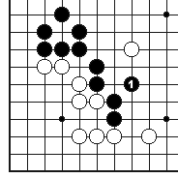  图五 | 虎是用来使棋盘上已方的棋子连络，也是为了防止对方的棋子切断已方连络的手段（见图五）。
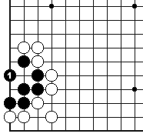  图六 | 有时也作用在活棋中，由于虎状的棋子弹性丰富，适用于作眼，所以在活棋中经常被采用（见图六）。
虎在对局中既可连络、防断又可以用来活棋，所以掌握虎这个基本手断，就可以在对局中化险为夷了。
刺
“刺”的意思就是下一着棋，直接针对对方的断点或相当薄弱的环节，促使对方必应。刺含有先手的意义，显得很有紧迫感。古代的意义多指为刺伤对方眼位或透点一类的着法。《玄玄棋经》中说：“于可透点处促他一着，曰刺。”其实所说的刺的意义都大致差不多。
现代多与“点、觑”通用。
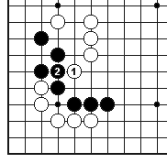  图一 | 刺的形状见图一。图一中白1刺，黑2只好接住了。按照图形来看，刺也就是棋子在对方虎口外面着子，下一手棋将要进入虎口切断对方的联系。
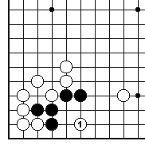  图二 | 还有一种刺不见得非要刺向对方眼位或非在虎口外面着子，但这种刺也有切断对方连络的意思，也含先手意义。（见图二）。  图二中的白1刺，要切断黑角上三子与边上两子的连络，黑方这时也必须应棋。所以这种刺也相当严厉。
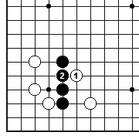  图三 | 图三中的白1刺，针对对方薄弱的连络环节，显得很紧迫。黑2必须接上。
在对局中“刺”这一手段很重要，在攻击中起着追杀，破眼的多种作用，也可利用先手之便补强自己（如图四）。
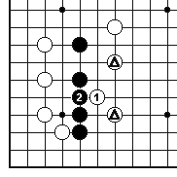  图四 | 图四中：1刺、黑2粘，白先手补强了△两子的连络。
刺
“刺”的意思就是下一着棋，直接针对对方的断点或相当薄弱的环节，促使对方必应。刺含有先手的意义，显得很有紧迫感。古代的意义多指为刺伤对方眼位或透点一类的着法。《玄玄棋经》中说：“于可透点处促他一着，曰刺。”其实所说的刺的意义都大致差不多。
现代多与“点、觑”通用。
图一 | 刺的形状见图一。图一中白1刺，黑2只好接住了。按照图形来看，刺也就是棋子在对方虎口外面着子，下一手棋将要进入虎口切断对方的联系。
图二 | 还有一种刺不见得非要刺向对方眼位或非在虎口外面着子，但这种刺也有切断对方连络的意思，也含先手意义。（见图二）。  图二中的白1刺，要切断黑角上三子与边上两子的连络，黑方这时也必须应棋。所以这种刺也相当严厉。
图三 | 图三中的白1刺，针对对方薄弱的连络环节，显得很紧迫。黑2必须接上。
在对局中“刺”这一手段很重要，在攻击中起着追杀，破眼的多种作用，也可利用先手之便补强自己（如图四）。
图四 | 图四中：1刺、黑2粘，白先手补强了△两子的连络。
退
“退”是一种常用的手段，其基本意思是在棋盘上双方棋子相互接触时，将被对方棋子挡住的已方棋子向已方原来的方向退回一步（如图一）。
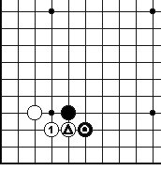  图一 | 图一中的黑○一子挡住子白方的△一子，所以白1向后，也就是向原方向退了一着。
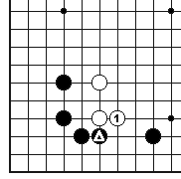  图二 | 以上的是基本的退，还有一种退的形式，就是在对方冲击自己时，自己的棋子又抵挡不住，这时就要朝后退一着了。（如图二）。  图二：黑△一子向前冲了一步，白方抵挡不了，因为周围黑五子很强，所以就只好于白1位退了一着。
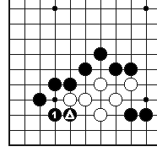  图三 | 再有一种退是没有受到对方的直接冲击或抵挡而自已却退一着的形式。这是先守后攻，以退为进的战术手段。（见图三）。  图三：黑棋△一子没有受到白棋的直接冲击或阻挡，黑1退了一步是为了下一步追吃白六子。
“退”这一手段比较常用，也很简单。但要好好利用、认真学习与熟练掌握。
碰
碰的意思是在棋盘上紧挨着对方棋子的地方单独下一子，以试探对方怎样应付和追求变化的意义。有时与术语“靠”通用，不同的是“碰”习惯于单独一子深入（见图一）。
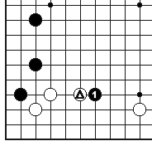  图一 | 图一：黑1一子单独下在白方△一子的旁边，这就是碰。
“碰”在对局中的作用也很大，它可以试探对方虚实、强弱，可以用于侵入，可以利用碰来完善已方棋子的形状。如使局势复杂的话，还可以利用碰来寻变化。
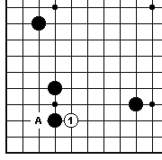  图二 | 如图二的碰就是为了试黑棋应手，等待机会破坏黑势。图中的白1碰后，黑最起码来说是吃不死这个白子的，所以在对局中就可以根据时机或占地做活、或与黑棋腾挪周旋，在A位碰也是一个意思。
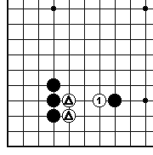  图三 | 图三是利用碰来完善自己的棋形，使自己的棋富有弹性、丰富、厚实、容易做活。图三中的白1碰会使自己的白△两子形状易于求活。
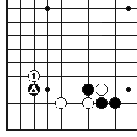  图四 | 如求变和追求复杂的话，可见图四。图四中的白1一子碰在黑△子旁边，以静待动，以求在复杂的变化中得胜。
以上讲了碰的含义、形式、用途，以后在实战中遇到对方围起厚阵或它强己弱时便可利用碰来解围了。
压
“压”顾名思义也就是在对方的棋子的压要低位上面着法；多数是将对方棋子压在低位的着法。
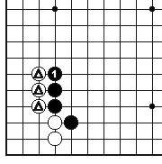  图一 | 图一中黑1就是在白△子上边着棋，而且是把白棋压在低位。
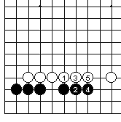  图二 | 在棋盘的低位连续压数子，叫做连压（见图二）。图二中白1压、黑2长、白3压、黑4长、白5再压，连续把黑棋压在低位，这种形式就叫做连压。
压的作用主要是为了张势、出头，把自己棋走得厚实、强大。图三白1压就是为了让自己的棋走在外面，形成势力。图四中的黑1压则是为了把棋走得厚实、强大。
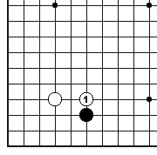  图三 | 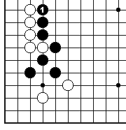  图四
爬
爬的意思是指一方的棋子在对方的压迫下，沿着边上低位也就是一线或二线的位置上长。
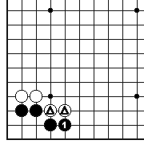  图一 | 图一中黑1爬就是在白△两子的压迫下，二线上的长。
爬可以用于做活、连络、占地、搜根等。
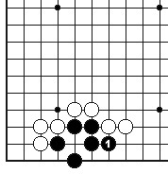  图二 | 由于爬的条件限制在低位，所以在做活中很常用。如图二中的黑1爬很关键，是这块黑棋的唯一做活手段。因此可见掌握爬的手段在活棋中很有用处。
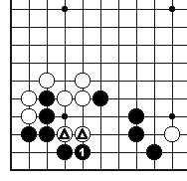  图三 | 把两块孤棋连在一起，也常常要利用爬这一手段。如图三中黑1是在白△子压迫下于二线与另一块黑棋连上的“爬”的手段。
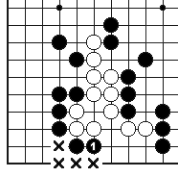  图四 | 在复杂的攻击战斗中，简单的爬也起很大的作用，它由于位置低，所以很适应搜取对方的根据。如图四中的黑1爬破坏了白的眼位使白棋危在旦夕。而且自己也占了实地（×点）。
接
“接”就是指将可能被对方分开、切断的棋子连成不可分割的整体。也就是说，自己下一着棋能护住自己棋子的断点的着法就叫做接。
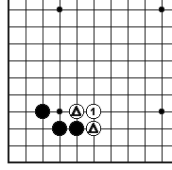  图一 | 图一中的白1护住了自己的断点，使白△两子连成了不可分割的整体。
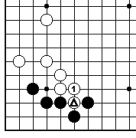  图二 | 把被对方打吃的棋子与已方的棋子一起接起来，也是接的一种形式。如图二中的白1接，接住了两处白棋，也含带粘住了被打吃的白△一子。
接是较简单的一种手段，但在对局中却很重要。掌握了接，就会使已方的棋子连贯，免受对方的攻击。
顶
“顶”就是顶撞对方的棋子的着法，换一种说法就是在对方棋子行棋方向的棋子的头上下子。
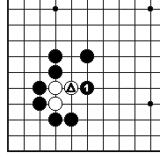  图一 | 图1中的黑1与白△一子碰撞在一起，并在白方前进方向的棋子头上走了一子，所以叫顶。《围棋义例诠释》中解释为：“同一道路上双方子相撞就叫做顶。”这是有已方棋子接应条件下的一种说法。
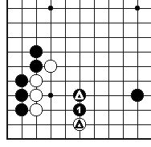  图二 | 如图二中的黑1一子就和白△一子在同一路上撞在一起，并有黑△一子的接应，所以黑1也叫做顶。
顶的特点是结实、厚重、具有先手意义。
顶的形式很多，有尖顶、鼻顶等。图三中的白1顶叫做尖顶，因为白1一子与白△一子形“小尖”状。
图四中的白1顶则为鼻顶。在方形棋子正前方的顶一般都叫做鼻顶，鼻顶多是利用对方棋形笨拙、凝重才施展的，它比一般的顶更具威力。
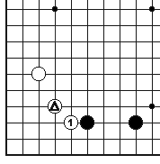  图三 | 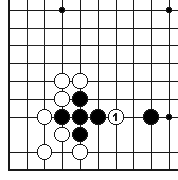  图四
并
“并”就是在棋盘上原有的棋子旁边的同一线路上紧挨着下子。
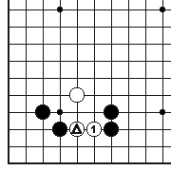  图一 | “并”可以在与敌子相接触时下子。如图一中的白1就是“并”。与棋盘上原有的白△一子在同一线路上紧挨着着子。
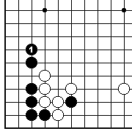  图二 | 并一般都作用于加强自己和连接时，图二中的黑1并，就是为了让自己角边上的棋强硬起来，不会被白压住头。
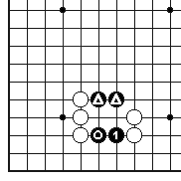  图三 | 图三中的并是属于连接的并。黑1连接住了黑○一子和黑△二子。在棋的连接中，并的手段很常用。
并
“并”就是在棋盘上原有的棋子旁边的同一线路上紧挨着下子。
图一 | “并”可以在与敌子相接触时下子。如图一中的白1就是“并”。与棋盘上原有的白△一子在同一线路上紧挨着着子。
图二 | 并一般都作用于加强自己和连接时，图二中的黑1并，就是为了让自己角边上的棋强硬起来，不会被白压住头。
图三 | 图三中的并是属于连接的并。黑1连接住了黑○一子和黑△二子。在棋的连接中，并的手段很常用。
扳
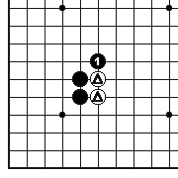  图一 | 当棋盘上双方棋子并排紧挨在一起时，在对方的棋子的头上着子，就叫做扳。如图一中黑1扳，就是在双方棋子并排紧挨在一起，走在白△两子的头上，所以黑1为术语“扳”。
换一种说法扳也可以说成是棋盘上的双方棋子相互靠紧时，在原来的已方棋子的斜对角交叉点处下子，阻止对方的棋子向前继续长出的下法，如图二。
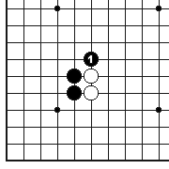  图二 | 图二中的黑1就处在斜对角的交叉点上，完全附合“扳”的条件。
“扳”由于方向不同，有“内扳”、“外扳”、“上扳”、“下扳”之分。见图三，图四，图五，图六。
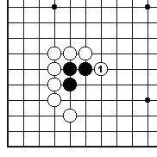  图三 | 图三中的白1扳即是内扳，从图形上可以看出白1扳是向自己内部扳，有要包围黑子在自己内部意思，所以称之为内扳。
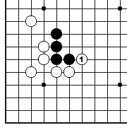  图四 | 图四中的白1扳是外扳，从图上也可看出，白1是朝着宽广的地方，也就是外面扳头的。所以白1的扳叫外扳。
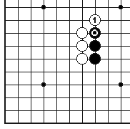  图五 | 图五中的白1扳是上扳，是因为白1扳在黑棋上面一子（黑○子）的头上，所以叫上扳。
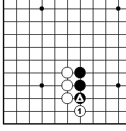  图六 | 图六中的白1扳叫下扳，因为白1扳在了黑棋下面一子（黑△点）的头上，所以叫下扳。
扳的用途很广泛，可以用在阻止对方向前长，可以用在连接上，也可用在占地、分断对方上等等。
图一中的扳目的在于阻止对方前进。
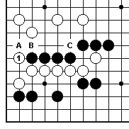  图七 | 图七中的扳就是用在白方两块孤棋的连接、过渡上。此后黑棋无论于A位扳，还是B位曲，都无法阻止白棋连接。因为黑于A位挡，白就在B位断吃黑于A位的一子，黑在B位曲，白就在A位简单地渡过了。
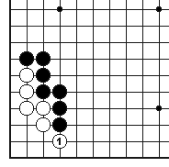  图八 | 图八中的扳就有占地的作用。白1扳是收官时常用的手段，X点就是所占地。
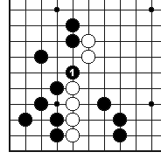  图九 | 图九中的就用于分断对方子力的连结，它在攻击中很重要。图中的黑1扳，使白棋的下面四子与上边二子无法连在一起了。
从以上所讲，不难看出在对局任何时候，都离不开扳这一手段。
挡
“挡”的意思也就是直接阻挡对方侵入自己的地域或防止对方棋子冲出包围时，用已方棋子紧靠住对方的棋子的行棋方法。
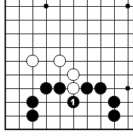  图一 | 图一中的黑1就是为了阻挡白棋侵入自己边上地域的下法。
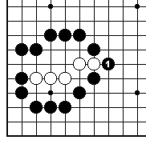  图二 | 挡的作用也就是含义中所说的那两点，一是阻止对方破自已的空。二是防止已方包围住的对方棋子冲出。如图二中的黑1挡，就是为了不让自己包围住的白五子冲出去。
再如图三中的挡的作用就是阻止破空的意思了。图中的黑1挡是为防止白△一子继续侵入黑角上的地域。图四黑1挡也是这个意思。
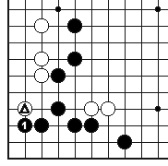  图三 | 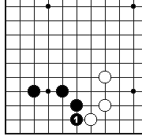  图四
术语“挡”是维护已方利益时常见的一种手段。初学者掌握之后，可在护空、吃棋方面有很大的提高。
双
“双”是一个比较简单的术语，就是由两个单关挨在一起，所以又叫双关。也可以说成是两个并列的关，在《适情录》中释为“行一路为关，倍而并之就曰双关”。
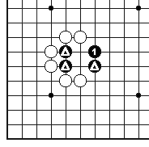  图一 | 如图一中的黑1就是双。它与黑△三子形成了两个关也就是双关。
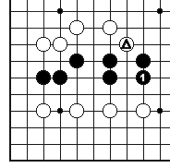  图二 | 双的作用大都在为防止对方分断自己棋时采用。如图二中的黑1双就是为了不让白△一子断开黑棋。
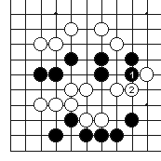  图三 | 还有一种可先手补断的双。如图三中的黑1先手“冲”，也形成了双的形状，先手补断。这时的这个黑1双基本上与“冲”兼用了。
双的形状厚实、坚固、是常用的补断方式。俗语常说：“双关似铁壁”就是这个道理了。
当然在双的两种补断形式中，最好是图三的先手双补断。
挤
“挤”是从原来就有的己方棋子出发，继续向敌子集中的地方插进去，使对方原本连结的棋形出现断点或别的毛病，也就是促使对方补棋，有先手的意思。
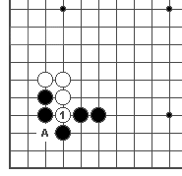  图一 | 如图一中的白1挤，使黑棋出现了A位的断点，黑必须再补连一手。
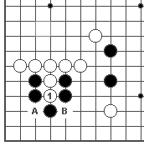  图二 | 挤在对局中多是试探性的着法，还有严厉的挤，也就是如图二中的白1挤，黑棋出现了A、B两处断点，使白棋必得一处。这时挤是相当厉害的，在中盘战斗中这样的手段千万不能忽略。
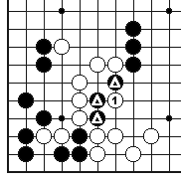  图三 | 还有一种挤的形式非常严厉，有时走出来甚至可以让对方一下子崩溃。实战中这样的情况并不少见，只是初学者大都在这时不能较好利用挤这一手段来打击对方。如图三的白1挤后，黑△三子无论如何都要牺牲一部分了。如在双方对峙和扭杀时出现这一情况时，被挤的一方就可以说是崩溃了。
拆
“拆”就是以棋盘原有的己方棋子为参照在三线或四线上向左或向右间隔若干路开拆一着。
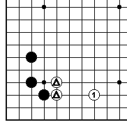  图一 | 图一中的白1就是在原来白△两子的右边间隔二路拆了一手。
拆子的距离间隔一路为拆一，间隔二路为拆二，间隔三路为拆三。图一中的白1拆就是拆二。
拆常常用于扩张地域或谋得已方根据地，也有时用在扩大地域、求己方根据地和搜取对方根据时同用。这时拆便发挥出了最大的潜力。
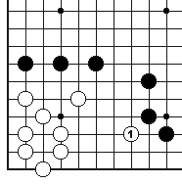  图二 | 如图二中的白1拆就是为了扩大地域而不包含有别的作用。
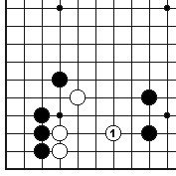  图三 | 图三中白1的拆就是为了求自己的根据地，它虽然也占了少量的地域，但更主要的是为了让自己有根据地，也就是为了做活的需要。
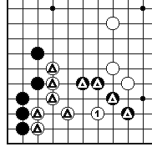  图四 | 图四中的白1拆就是含有双重意义。它既为白△六子谋求根据地，又搜取了黑△四子的根据地，而且多少也含有占地的意思。所以这样的拆很重要，一般谁先走到，谁占上风。
拆在布局、做活中很常用，初学者在对局中如能好好运用这一手段，就会多占便宜。
逼
“逼”的基本意思是对敌方构成威胁的着法，与“攻”相近，大多数用于夺取对方做活的根据地。它需要以自己的棋子为背景。
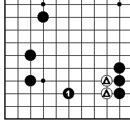  图一 | 如图一中的黑1逼，直指白△两子，搜取白棋的根据地。
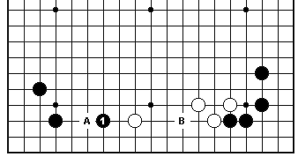
图二
还有的是为了拦住对方扩大地域，并也对对方构成威胁。如图二中的黑1逼就是为了拦住白将来于A位拆，扩大地域。并对白有在B位打入的威胁。
从上图可以看出逼还可说成是尽量迫近敌子，限制敌方开拓地域的着法。
逼这一手段，多在布局中使用，如掌握得好，在布局中可占主动。
封
“封”是指封锁敌方棋子向外部发展的着法。它的功能是防止对方棋子向中央发展，和“镇”相似。
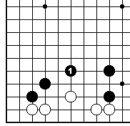  图一 | 图一中的黑1就封住了白五子，使其很难向中央发展。
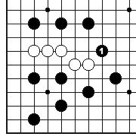  图二 | “封”还可以说是封锁住对方棋子的出路。在攻击中常用。如图二中的黑1封，封住了白一块孤棋的出头，准备下一步吃棋。
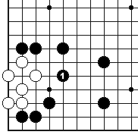  图三 | 封在对局中的作用很大，有利于形成自己的势力，可以用于攻击、吃棋、阻止对方发展。如图三中的封，既防止了白棋向外发展，又形成了自己的黑势。  黑1封住了白六子的发展后所形成的左下角势力强大，由此看出封的作用很大。如能最大效率地运用封这一手段，可以在中盘、布局时下得得心应手。
点
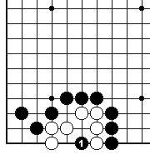  图一 | 狭义的点简单地解释为下一着棋可破坏对方眼位，如图一中黑1点后，白就无法做活了，它大多数用在死活上。
广义的点范围很广，在对局中有如下几种形式：
1.如图一中所讲的破眼时的点。
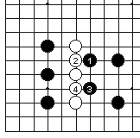  图二 | 2.可以用来窥视对方的断点或“薄弱环节”，以达到借机促使对方棋形尽早固定，以免将来多变的作用。如图二中的黑1、3连点，使白棋成为一条“棒”状，凝重少变。而自己却借机整形。从此图可以看出利用点可以达到很多目的。
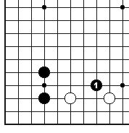  图三 | 3.在对方阵势中，作试探。如图三中的黑1点，看白如何应付再做打算，是以静待动的好着。
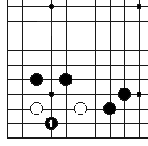  图四 | 4.侵略对方的阵地，从深处入手，非常严厉。如图四中的黑1侵分了白棋的角地，并搜取了白棋的根据地。
5.点还有一种说法是指棋盘上的具体交叉点。如：好点、要点等。

